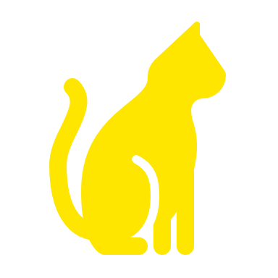

5th Anniversary

『ふうたくんが来た日』

『ふうたくんの1日』
。

